ACTA DE LA SESSIÓ DEL PLE DE L’AJUNTAMENT CELEBRAT EL DIA 29 DE MAIG DE 2025

Identificació de la sessió:
Núm. PLE2025000005
Caràcter: Sessió Ordinària
Data: 29 de maig de 2025
Hora d’inici: 20:00 h
Hora de fi: 20:50 h
Lloc: Sala de plens

Hi assisteixen:
Ramon Roque Riu, Alcalde
Albert Ramoneda Ricart, Regidor
Ma. Rosa Fraxanet Sala, Regidora
Vanesa Pau Gimenez, Regidora
Joan Alomar Costa, Regidor
Josep Maria Anglada Segovia, Regidor
Sergi Albrich Viñas, Regidor
Elisenda Guillaumes Cullell, Regidora
Albert Carreras Dorca, Regidor
Maria Lluisa Perez Castro, Regidora

Excusen la seva absència:

Laia Capdevila Mas, Regidora

Sra. Raquel Costa Iglesias, Secretària-interventora que en dóna fe.

Desenvolupament de la sessió

Un cop la secretària ha comprovat l’existència del quòrum que cal perquè es pugui iniciar la sessió, es comencen a tractar els assumptes inclosos en l’ordre del dia.

1.- APROVACIÓ ACTA ANTERIOR

Sotmesa l´acta de la sessió anterior a consideració dels seus membres, aquesta s´aprova per unanimitat dels assistents.

2.- APROVACIÓ CONCESSIÓ DEMANIAL PER A INSTAL.LAR UN PUNT DE RECÀRREGA DE VEHICLES ELÈCTRICS AL CARRER RAMON SERRAT PER PART DE LA COOPERATIVA ENERGIA SANTJOANINA SCCL

Vista la necessitat d´instal.lar i explotar l´ús d´una àrea de càrrega de vehicles elèctrics a la via pública de Sant Joan de les Abadesses, concretament al Carrer Ramon Serrat, 1, amb la finalitat que la cooperativa ENERGIA SANTJOANINA, SCCL pugui prestar el servei de recàrrega energètica als usuaris a l´espai definit com a àrea de recàrrega, per la qual cosa és fa necessari aprovar i atorgar la corresponent llicència de concessió demanial per a la instal·lació i explotació d´aquesta àrea de càrrega de vehicles elèctrics en espai públic.

L´esmentada instal.lació té un evident interès públic i general atès que es pretén desenvolupar una xarxa de punts de recàrrega de vehicles elèctrics en ubicacions estratègiques que permetin el fàcil accés als usuaris d´aquest tipus de vehicles. Aquest Ajuntament aposta i està fortament compromès amb el desenvolupament de projectes R+D+I a les àrees de Telecomunicacions, Sistemes i Xarxes Elèctriques i, en particular, en aquelles iniciatives d´innovació relacionades amb vehicles elèctrics i el desenvolupament d´infraestructures de recàrrega d´aquests vehicles.

Segons el POUM vigent i de conformitat amb l´informe emès pel tècnic municipal i que consta a l´expedient, els terrenys objecte de la concessió demanial són béns de domini públic afectats a l’ús públic.

La utilització privativa del domini públic que comporta transformació i/o modificació del mateix resta sotmesa a concessió administrativa, d’acord amb el que disposa l’article 218.4 del Text refós de la llei municipal i de règim local de Catalunya (DL 2/2003, de 28 d’abril), i 57.1 i 59 del Reglament del patrimoni dels ens locals de Catalunya (Decret 336/1988, de 17 d’octubre). En concret, l’article 64 d’aquest text legal, complementat pel procediment d’adjudicació específic que regula l’article 96 de la Llei del Patrimoni de les Administracions Públiques en el que sigui aplicable, regula la potestat d’un tercer de demanar l’ocupació de forma privativa d’un bé de domini públic mitjançant sol·licitud que adjunti un projecte de concessió, que haurà de ser recollida per la corporació declarant “l’oportunitat” de l’ocupació o “justificant la necessitat o conveniència de la mateixa pel compliment de fins públics”, que són el redactat que fan servir alternativament els articles esmentats per recollir l’aprovació i declaració de l’interès públic de la proposta que presenta un particular.

Les concessions s’atorguen d’acord amb la normativa reguladora de la contractació administrativa en règim de concurrència, no obstant l’article 137.4.c) en relació a l’article 93.1 de la Llei 33/2003, del Patrimoni de les administracions públiques, permet la utilització del procediment d’adjudicació directa del contracte de concessió del domini públic quan sigui necessari per donar compliment a la realització d’un fi d’interès general per persona diferent a una administració pública o en general qualsevol persona de dret públic o privat que pertanyi al sector públic o una entitat sense ànim de lucre, declarada d’utilitat pública i, per tant, on la llei preveu l’obertura de procediments de lliure concurrència (concurs o invitació a tercers) s’ha d’interpretar com a procediment d’adjudicació directa, respectant, però la regulació corresponent a terminis o publicacions de la licitació.

El plec de clàusules administratives particulars, que regirà aquesta contractació, caldrà sotmetre’l al preceptiu tràmit d’exposició pública en el tauler d’anuncis de la Corporació, al BOP i al DOGC per un termini de 30 dies des de la darrera publicació, d’acord amb l’article 66 del Reglament del patrimoni, interpretat de conformitat amb l’article 277.1 del Text refós de la llei municipal i de règim local de Catalunya, aprovat per Decret legislatiu 2/2003, de 28 d’abril.

L’atorgament d’aquesta contractació no origina despeses a càrrec de l’Ajuntament, per la qual cosa no s’escau efectuar la consignació pressupostària prèvia que determina l’article 109 del Text refós de la Llei de contractes del Sector Públic.

L’esborrany del plec de condicions regulador de la present contractació ha estat informat favorablement per la Secretària-interventora de la Corporació, conforme a l’article 275 del D.L. 2/2003, de 28 d’abril, pel qual s’aprova el Text refós de la llei municipal i de règim local de Catalunya.

L’arquitecte tècnic municipal, en data 19 de març de 2025, ha informat favorablement la petició des del punt de vista urbanístic.

L’òrgan competent per adoptar aquest acord és el Ple de conformitat amb el que disposa l’article 47.1.j) de la Llei Reguladora de les Bases de Règim Local.

Atesos aquests antecedents, es proposa al Ple de l’Ajuntament l’adopció dels següents acords:

PRIMER.- Declarar l’oportunitat de l’ocupació a favor de la cooperativa ENERGIA SANTJOANINA, SCCL, als efectes d´instal.lar i explotar l´ús d´una àrea de càrrega de vehicles elèctrics a la via pública de Sant Joan de les Abadesses, concretament al Carrer Ramon Serrat, 1. S´adjunta plànol de l´ubicació exacta d´aquesta àrea de càrrega de vehicles elèctrics.

SEGON.- Admetre a tràmit i aprovar inicialment les clàusules reguladores de la concessió administrativa de domini públic dels següents terrenys a favor de la cooperativa ENERGIA SANTJOANINA, SCCL: Ocupació de terrenys necessaris per a la instal·lació i explotació d´ús d´una àrea de càrrega de vehicles elèctrics al Carrer Mestre Ramon Serrat, 1, amb la finalitat de desenvolupar una xarxa de punts de recàrrega de vehicles elèctrics en ubicacions estratègiques que permetin el fàcil accés als usuaris d´aquest tipus de vehicles. S´adjunta plànol de l´ubicació exacta d´aquesta àrea de càrrega de vehicles elèctrics

TERCER.- Sotmetre aquests documents a informació pública per un termini de 30 dies mitjançant la inserció d’anuncis en el tauler d’anuncis de la Corporació, al Butlletí Oficial de la Província i al Diari Oficial de la Generalitat de Catalunya, en el benentès que s’entendran aprovats definitivament i sense necessitat d’adoptar cap altre acord de forma expressa, si durant aquest termini no es presenten al·legacions ni reclamacions en contra.

QUART.- Acordar simultàniament convocar a la cooperativa ENERGIA SANTJOANINA, SCCL, a l’adjudicació del contracte a l’empara de l’article 137.4 c) en relació amb l’article 93 de la Llei 33/2003, de 3 de novembre, del patrimoni de les administracions públiques, perquè presenti la documentació:

- Fotocòpia compulsada del Document Nacional d’Identitat de la persona que legalment representi l’adjudicatari i el poder notarial de representació.

- Declaració responsable signada pel proponent de no incórrer en cap supòsit de prohibició per a contractar conforme a l’article 60 del TRLCSP.

- Certificació administrativa positiva d’estar al corrent de les obligacions tributàries exigides en els paràgrafs b), c) i d) de l’article 13.1 del RGLCAP, expedida per l’òrgan competent de l’administració tributària estatal.

- Document acreditatiu d’estar donat d’alta a l’IAE en l’exercici corrent o, l’últim rebut degudament abonat, en l’epígraf corresponent a l’objecte del contracte i en relació amb les activitats que realitzi en la data de presentació de les proposicions.

- Certificació administrativa positiva d’estar al corrent de les obligacions de Seguretat Social de l’article 14.1 del RGLCAP, expedida per l’òrgan competent i en iguals termes que recull l’apartat b) anterior.

- Declaració responsable del proponent que, en relació als seus treballadors, compleix estrictament amb les mesures de prevenció de riscos laborals establerts per la normativa vigent, incloses les obligacions en matèria de formació i vigilància de la salut amb el compromís de presentar la documentació necessària i suficient que justifiqui la veracitat de la declaració anterior.

El termini per presentar la documentació que s´acaba d´esmentar acabarà el mateix dia de finalització del termini d’exposició pública del plec de clàusules, a l’àrea de Secretaria de l’Ajuntament de Sant Joan de les Abadesses.

L’Ajuntament podrà requerir a l’empresa la presentació d’altres documents i les precisions o aclariments que consideri oportuns, per aconseguir un millor anàlisi de la sol·licitud presentada.

CINQUÈ.- Facultar a l’alcalde, Sr. Ramon Roqué i Riu, perquè en l’exercici de llur càrrec, formalitzi les actuacions i subscrigui els documents que siguin necessaris per a l’efectivitat d’aquests acords.

SISÈ.- Traslladar el present acord a la cooperativa ENERGIA SANTJOANINA, SCCL

Aprovat per 10 vots a favor (Ramon Roque Riu, Albert Ramoneda Ricart, Ma. Rosa Fraxanet Sala, Vanesa Pau Gimenez, Joan Alomar Costa, Josep Maria Anglada Segovia, Sergi Albrich Viñas, Elisenda Guillaumes Cullell, Albert Carreras Dorca, Maria Lluisa Perez Castro)

3.- APROVACIÓ MODIFICACIÓ DE PRESSUPOST AJUNTAMENT NÚMERO 4/2025, MITJANÇANT SUPLEMENTS DE CRÈDIT I CRÈDITS EXTRAORDINARIS

L'alcaldia ha elaborat una memòria justificativa en què exposa i justifica la necessitat de realitzar despeses per a les que inicialment no hi havia consignació pressupostària en l'exercici de 2025 o bé, l´existent és insuficient.

Aquesta memòria acredita la urgència d'aquestes necessitats i la impossibilitat de demorar fins l'exercici següent.

La intervenció municipal ha elaborat un informe referent a l'adequació a la legalitat d'aquesta modificació i la viabilitat de les fonts de finançament previstes per finançar l'increment del pressupost de despeses.

És pel que es proposa al Plenari municipal l´adopció dels següents ACORDS:

PRIMER.- Aprovar inicialment l'expedient de modificació del pressupost de despeses de l´Ajuntament número 4/2025, mitjançant la modalitat de suplements de crèdits i crèdits extraordinaris, amb el detall i fonts de finançament que es detallen a continuació:

1.- Aplicacions pressupostàries que se suplementen:

Aplicació pressupostària | Descripció | Import
05.170.46507  04.432.22637 | Aportació Consell Comarcal servei enginyer  Promoció econòmica | 3.640,00 €  5.000,00 €

Finançament de les aplicacions pressupostàries que se suplementen:

Baixes per anul·lació
Aplicació pressupostària | Descripció | Import
05.170.16000  06.924.22616  04.432.22008 | Seguretat social enginyer municipal  Foment activitats joventut  Compres productes oficina de turisme | 3.640,00 €  3.000,00 €  2.000,00 €

2.- Aplicacions pressupostàries de nova creació:

Aplicació pressupostària | Descripció | Import
01.161.6321  04.454.46103  01.1522.22711  01.151.22724  07.312.22723 | Millores ETAP  Aportació Consell Comarcal del Ripollès encàrrec gestió manteniment senders Itinerànnia, any 2024  Redacció estudi rehabilitació habitatges de lloguer  Auditoria subvenció DUS5000  Honoraris tècnics assessorament procés participatiu model serveis assistencials i de cures | 17.542,75 €  1.500,00 €  13.552,00 €  3.448,50 €  7.500,00 €

Finançament de les aplicacions pressupostàries de nova creació:

Baixes per anul·lació:
Aplicació pressupostària | Descripció | Import
05.414.22120  05.1621.22109  05.170.22699  01.920.22000  05.414.22633 | Actuacions manteniment camins públics  Campanya i altres àrea medi ambient i sostenibilitat  Actuacions diverses de sensibilització mebioambiental  Material d´oficina ordinari no inventariable  Festa de l´arbre | 1.500,00 €  1.372,00 €  2.180,00 €  3.448,50 €  2.000,00 €

Crèdit 2025:
Aplicació pressupostària | Descripció | Import
01 91300 | Crèdit 2025  (Recuperació memòria ferrocarril exhibició locomotora) | 17.542,75 €

Nous o majors ingressos:
Aplicació pressupostària | Descripció | Import
01.46103  07.46107 | Subvenció Diputació de Girona per redacció estudi per rehabilitar habitatges de lloguer  Subvenció Diputació de Girona Projectes singulars (procés participatiu model serveis assistencials i de cures) | 10.000,00 €  5.500,00 €

SEGON.- Publicar en el Butlletí Oficial de la Província i al tauler d'edictes de l'Ajuntament l'anunci d'exposició pública d'aquest acord durant un període de 15 dies hàbils a comptar de l'endemà de la publicació, a efecte que les persones interessades poden examinar l'expedient i formular les reclamacions que considerin oportunes.

TERCER.- Considerar definitivament aprovat aquest acord en cas que no es presentin reclamacions, publicar aquesta aprovació definitiva i un resum de la modificació pressupostària a nivell de capítol en el Butlletí Oficial de la Província i remetre una còpia de l'expedient a les administracions corresponents.

Aprovat per 10 vots a favor (Ramon Roque Riu, Albert Ramoneda Ricart, Ma. Rosa Fraxanet Sala, Vanesa Pau Gimenez, Joan Alomar Costa, Josep Maria Anglada Segovia, Sergi Albrich Viñas, Elisenda Guillaumes Cullell, Albert Carreras Dorca, Maria Lluisa Perez Castro)

4.- APROVACIO DEL TEXT REFÓS DEL PLA ESPECIAL DE MASIES I CASES RURALS PER A LA INCLUSIÓ DE LA FABRICA NOVA CAN MARTENC

Vist el Text Refós de la Modificació Puntual del Pla especial de masies i cases rurals de Sant Joan de les Abadesses per a la inclusió de l’edifici de la Fàbrica nova - Ciments Martenc redactat per Per Carles.A Garcia-Amorena, arquitecte.

Vist l’informe emès pel tècnic municipal, Sr. Miquel Grifell Suàrez, el qual es transcriu
literalment a continuació:

“ El tècnic que subscriu, en relació a l’assumpte de referència, vista la documentació
aportada: INFORMA:

Rebut l’acord de la Comissió Territorial d’Urbanisme en sessió celebrada el dia 18 de
desembre de 2024, on s’aprova definitivament la Modificació Puntual del Pla especial
de masies i cases rurals de Sant Joan de les Abadesses per a la inclusió de l’edifici de
la Fàbrica nova -Ciments Martenc, promoguda per aquest Ajuntament, on es supedita
la publicació en el DOGC i consegüent executivitat a la presentació d’un text refós,
verificat per l’òrgan que ha atorgat l’aprovació provisional de l’expedient i degudament
diligenciat, que incorpori les prescripcions següents:

  - Per tal de donar compliment a l’informe emès per l’Institut Cartogràfic i Geològic de Catalunya de 14 de juliol de 2021, caldrà incorporar a la fitxa normativa de l’edificació que els documents projectuals que es redactin hauran de realitzar un reconeixement sobre el terreny per part d’una persona amb els coneixements tècnics adequats per valorar l’existència d’indicis de fenòmens geològics actius susceptibles de generar riscos. Aquest reconeixement ha de concloure en relació l’existència d’indicis de despreniments i esllavissades. En supòsit que es detectessin indicis de despreniments o esllavissades, caldrà preveure les mesures de protecció, prevenció o mitigació adients per garantir la seguretat de les persones i dels seus béns.
  - En relació amb l’informe de la Direcció General de Patrimoni Cultural, emès el 13 de setembre de 2021, caldrà incorporar a la fitxa normativa de l’edificació la consideració arqueològica que abans de procedir a la rehabilitació de l’edifici cal fer-ne una documentació completa dels elements originals.
  - Caldrà esmenar l’errada gràfica en el sentit que a l plànol de situació de la Modificació del PEU on s’incorpora la Fàbrica nova de can Martenc i que es correspon al plànol de situació núm. 5 del Pla especial del Catàleg de masies i cases rurals, aprovat l’any 2008, es grafiïn els demés elements del catàleg de masies d’aquell àmbit.

Vist que al Text Refós s’han incorporat les prescripcions esmentades anteriorment.

Per tot l’exposat, aquest tècnic informa FAVORABLEMENT l’aprovació definitiva del
Text Refós del Projecte de Modificació del Catàleg del Pla especial de Masies i Cases
Rurals de Sant Joan de les Abadesses per la inclusió de la Fàbrica Nova de Can
Martenc, un cop degudament diligenciat es podrà tramitar per a la seva publicació al
DOGC.”

Per tot l’exposat, es proposa al Ple Municipal, l’adopció dels següents ACORDS:

PRIMER.- APROVAR l´informe emès pel tècnic municipal transcrit a la part expositiva anterior i APROVAR el Text refós de la Modificació puntual del Pla especial de masies i cases rurals de Sant Joan de les Abadesses per a la inclusió de l´edifici de la Fàbrica nova – Ciments Martenc, en la forma que consta a l´expedient X2020000380.

SEGON.- Comunicar el present acord a la Comissió Territorial d’Urbanisme de Girona.

TERCER.- COMUNICAR el present acord a les parts interessades per al seu
coneixement i efecte oportú.

Aprovat per 10 vots a favor (Ramon Roque Riu, Albert Ramoneda Ricart, Ma. Rosa Fraxanet Sala, Vanesa Pau Gimenez, Joan Alomar Costa, Josep Maria Anglada Segovia, Sergi Albrich Viñas, Elisenda Guillaumes Cullell, Albert Carreras Dorca, Maria Lluisa Perez Castro)

5.- APROVACIÓ CONVENI A SUBSCRIURE ENTRE L´AJUNTAMENT DE SANT JOAN DE LES ABADESSES I EL SEU ORGANISME AUTÒNOM LLAR D´INFANTS EL MOLÍ PETIT PER A LA CESSIÓ I TRASPÀS A TRAVÉS D´UNA MUTACIÓ DEMANIAL SUBJECTIVA DE LA TITULARITAT DEL BÉ DE DOMINI PÚBLIC UBICAT A L´AVINGUDA JAUME I, 2 DE SANT JOAN DE LES ABADESSES

L'Ajuntament de Sant Joan de les Abadesses és propietari de l´immoble ubicat a l´Avinguda Jaume I, número 2 de Sant Joan de les Abadesses, qualificat en l'inventari de béns municipal com a bé de domini públic, afecte al servei públic.

Pels següents motius, es considera que aquest bé ha de passar a ser titularitat de l´organisme autònom municipal Llar d´infants El Molí Petit ja que aquest organisme és que ostenta la competència per a la gestió del servei públic de llar d´infants sense comptar amb cap document que avali el dret a utilitzar aquest immoble.

Per aquest motiu es proposa l´aprovació d´una mutació demanial subjectiva, la qual cosa implica un canvi de subjecte titular del bé esmentat.

Considerant que el bé mantindrà la seva naturalesa jurídica, és a dir, bé de domini públic però amb canvi de titular, que serà l’ organisme autònom Llar d´infants El Molí Petit.

Vista la proposta de conveni que consta a l´expedient X2025001212, per al traspàs de la titularitat del bé de domini públic esmentat anteriorment.

Vistos els informes que consten a l´expedient X2025001212.

Vist el certificat de l'Inventari de Béns i drets d´aquest Ajuntament, en el qual consta el bé com a bé de domini públic afecte a un servei públic, concretament al servei de llar d´infants.

De conformitat amb els articles 22 i 47 de la Llei 7/1985, de 2 d'abril, reguladora de les Bases del Règim Local així com en els articles 52 i 204 del DLeg 2/2003, de 28 d'abril, pel qual s'aprova el Text refós de la Llei municipal i de règim local de Catalunya.

És pel que es proposa al Plenari Municipal l´adopció dels següents ACORDS:

PRIMER.- Aprovar el conveni a subscriure entre l´Ajuntament de Sant Joan de les Abadesses i el seu organisme autònom Llar d´infants El Molí Petit, per la cessió i traspàs a través d´una mutació demanial subjectiva de la titularitat del bé de domini públic ubicat a l´Avinguda Jaume I, número 2 de Sant Joan de les Abadesses, en la forma que es transcriu a continuació:

“ A Sant Joan de les Abadesses, a la data de la signatura electrònica.

I. ENTITATS QUE INTERVENEN.:

D`una banda, l´Il.lm senyor RAMON ROQUÉ i RIU, alcalde de l´Ajuntament de Sant Joan de les Abadesses, actuant en nom i representació d´aquesta corporació, degudament facultat per signar aquest conveni de conformitat amb l´acord adoptat pel Plenari municipal en sessió celebrada en data 29 de maig de 2025, assistit per la secretària-interventora de la Corporació, Sra. Raquel Costa Iglesias.

D´altra banda, el senyor JOSEP MARIA ANGLADA SEGOVIA, regidor d´educació de l´Ajuntament de Sant Joan de les Abadesses, actuant en nom i representació de l´organisme autònom Llar d´infants El Molí Petit, degudament facultat per signar aquest conveni de conformitat amb l´acord adoptat per la Junta General d´aquest organisme en sessió celebrada en data _______ de 2025.

II. ANTECEDENTS I MOTIVACIÓ:

1. L'article 191 del Decret Legislatiu 2/2003, de 28 d'abril, pel qual s'aprova el Text Refós de la Llei Municipal i de Règim Local de Catalunya, faculta els ens locals per subscriure convenis sobre assumptes d'interès comú, amb la finalitat d'instrumentar fórmules d'assistència i cooperació econòmica, tècnica i administrativa.

2. El bé de domini públic que es descriu a continuació, és de titularitat de l´Ajuntament de Sant Joan de les Abadesses si bé es fa necessari el canvi de titularitat del mateix a través d´una mutació demanial a favor del seu organisme autònom Llar d´infants El Molí Petit:

- Ubicació: Passeig Jaume I, número 2 de Sant Joan de les Abadesses.
- Inscrit al Registre de la Propietat de Ripoll amb el número de finca 1.592, del Llibre 88 i Foli 94.
- Inscrit a l´Inventari de béns i drets de l´Ajuntament a l´epígraf 1.2.A amb número d´expedient 19.
- Referència cadastral: 1764906DG4716S0001WZ
- Descripció: Urbana – Entitat número 0. LOCAL LLETRA B. Destinat a equipament municipal situat a la planta semisoterrada de l´edifici anomenat Vila Icària, situat al municipi de Sant Joan de les Abadesses al sector de la Coromina del Bac. Té una superfície total construïda de 352,70 m2 i útil de 328,19 m2. Afronta: al nord, a l´est i a l´oest, amb resta de parcel.la municipal al sud, part amb caixa d´escala i part amb local lletra A.

3. Ambdues parts consideren que és necessària l´aprovació d´una mutació demanial subjectiva del bé acabat de descriure, la qual cosa comporta un traspàs entre les Administracions.

Les parts es ús de les atribucions dels seus respectius càrrecs i en l’àmbit de les seves respectives competències, es reconeixen mútuament capacitat jurídica i d´obrar per formalitza el present document i,

P A C T E N:

1. Objecte del Conveni

Constitueix l'objecte d'aquest conveni fixar els compromisos de col·laboració entre les parts respecte al traspàs a l´organisme autònom Lar d´infants El Molí Petit, del bé de domini públic descrit a la part expositiva anterior ubicat a l´Avinguda Jaume I, 2 de Sant Joan de les Abadeses.

2. Obligacions de l'Ajuntament de Sant Joan de les Abadesses

L'Ajuntament de Sant Joan de les Abadesses, mitjançant aquest conveni, cedeix a l’ organisme autònom Llar d´infants El Molí Petit, a tots els efectes, el bé descrit a la part expositiva anterior, per destinar-lo a llar d´infants.

3. Obligacions de l´organisme autònom Llar d´infants El Molí Petit

L’ organisme autònom Llar d´infants El Molí Petit accepta el traspàs del bé descrit a la part expositiva anterior que li cedeix l'Ajuntament de Sant Joan de les Abadesses.

A partir del dia que estigui vigent aquest conveni, es farà càrrec del seu manteniment, conservació i explotació.

4. Responsabilitat de les parts

La responsabilitat que es pugui derivar respecte al bé objecte d'aquest conveni s'ajustarà a les obligacions que cada organisme té encomanades i assumeix mitjançant aquest conveni.

Aquella que es produeixi prèviament al dia de traspàs correspondrà a l'Ajuntament de Sant Joan de les Abadesses.

La responsabilitat que es generi a partir del dia esmentat correspondrà a l’ organisme autònom Llar d´infants El Molí Petit.

5. Validesa i efectes

La validesa i efectes d'aquest conveni quedaran condicionats a l'adopció dels acords que corresponguin per part dels òrgans competents de l’ organisme autònom Llar d´infants El Molí Petit i l'Ajuntament de Sant Joan de les Abadesses, de conformitat amb l'establert a la legislació de règim local.

El traspàs quedarà formalitzat el dia que, una vegada adoptats els acords esmentats, l'Ajuntament de Sant Joan de les Abadesses lliuri l´equipament a l´organisme autònom.

6. Jurisdicció

Les qüestions litigioses que puguin sorgir en relació al compliment d'aquest conveni es resoldran per la jurisdicció contenciosa administrativa.

I, en prova de conformitat, les persones que l'atorguen signen aquest conveni al lloc i en la data assenyalats.“

SEGON.- Aprovar inicialment l'alteració de la qualificació jurídica per canvi de titular de l´equipament ubicat a l´Avinguda Jaume I, número 2, com a mutació demanial subjectiva a favor de l’organisme autònom Llar d´Infants El Molí Petit, sense canviar la seva naturalesa de bé de domini públic, afecte a un servei públic.

TERCER.- Anunciar en el Butlletí Oficial de la Província i en el tauler d'Edictes de l'Ajuntament, durant el termini de vint dies, l'acord adoptat i l'expedient tramitat, per tal que els interessats presentin les al·legacions o reclamacions que considerin oportunes. En cas que no es presentin al·legacions, l'expedient quedarà aprovat definitivament, sense necessitat d'altre tràmit.

QUART.- Una vegada ferm en via administrativa, rectificar a l'Inventari de Béns i al Registre de la Propietat el canvi de titularitat sobre l'esmentat bé municipal i, si procedeix, notificar al Registre de la Propietat per tal que realitzi les anotacions corresponents.

CINQUÈ.- Facultar a l'Alcalde-president per a la signatura de tots els documents que siguin necessaris per a l'execució del present acord.

Aprovat per 10 vots a favor (Ramon Roque Riu, Albert Ramoneda Ricart, Ma. Rosa Fraxanet Sala, Vanesa Pau Gimenez, Joan Alomar Costa, Josep Maria Anglada Segovia, Sergi Albrich Viñas, Elisenda Guillaumes Cullell, Albert Carreras Dorca, Maria Lluisa Perez Castro)

6.- APROVACIÓ CONVENI D'ENCÀREC DE GESTIÓ AL CONSELL COMARCAL DEL RIPOLLÈS DE LA CONTRACTACIÓ DEMANIAL PER A LA INSTAL.LACIÓ, LEGALITZACIÓ, MANTENIMENT I EXPLOTACIÓ DE 2 PUNTS DE RECÀRREGA DE VEHICLES ELÈCTRICS

Vist que mitjançant Decret d’Alcaldia número 1046, de data 21/05/2025, s’ha incoat expedient per a l’aprovació del conveni a signar entre aquest Ajuntament, els ajuntaments de Campelles, Camprodon, Gombrèn, les Llosses, Llanars, Molló, Ogassa, Queralbs, Sant Pau de Segúries i el Consell Comarcal del Ripollès pel qual els ajuntaments descrits anteriorment encarreguen al Consell Comarcal del Ripollès la gestió de la contractació conjunta de la concessió demanial per a la instal·lació, la legalització, el manteniment i l’explotació de 15 punts de recàrrega de vehicle elèctric i el manteniment i l’explotació de 4 punts de recàrrega, que impactarà en benefici dels ciutadans promovent una mobilitat més sostenible en els desplaçaments comarcals, i afavorint la implicació dels municipis en la lluita contra el canvi climàtic i el desenvolupament sostenible.

Considerant que els municipis tenen la competència en el trànsit, estacionament de vehicles, mobilitat i transport col·lectiu urbà en virtut de les competències atribuïdes per l’article 25.2.g) de la Llei 7/1985, de 2 d’abril reguladora de les bases de règim local i 66.1 del Decret Legislatiu 2/2003, de 28 d'abril, pel qual s'aprova el Text refós de la Llei municipal i de règim local de Catalunya.

Vist l’informe de secretaria i la memòria justificativa que consten a l’expedient.

És proposa al Plenari Municipal l’adopció dels següents,

ACORDS:

PRIMER.- Aprovar inicialment el Conveni Interadministratiu de col·laboració entre aquest Ajuntament, els ajuntaments de Campelles, Camprodon, Gombrèn, les Llosses, Llanars, Molló, Ogassa, Queralbs, Sant Pau de Segúries i el Consell Comarcal del Ripollès pel qual els ajuntaments descrits anteriorment encarreguen al Consell Comarcal del Ripollès la gestió de la contractació conjunta de la concessió demanial per a la instal·lació, la legalització, el manteniment i l’explotació de 15 punts de recàrrega de vehicle elèctric i el manteniment i l’explotació de 4 punts de recàrrega, en els termes que consten a l’expedient.

SEGON.- ENCARREGAR la publicació en el Butlletí Oficial de la Província de Girona d'aquest conveni al Consell Comarcal del Ripollès. Si durant aquest termini no es presenten observacions ni al·legacions de cap tipus, s’entendrà aprovat definitivament sense necessitat d’aprovació d’un nou acord.

TERCER.- ENCARREGAR al Consell Comarcal del Ripollès la tramesa de la còpia del conveni i el seu acord d'aprovació al Registre de Convenis de la Generalitat de Catalunya, que és accessible des de l'EACAT.

QUART.- Publicar el conveni al web del Registre de convenis de col·laboració i cooperació, que és accessible des del Portal de Transparència de la web d'aquest Ajuntament.

CINQUÈ.- FACULTAR, tan àmpliament com sigui necessari, l'alcalde o la persona en qui es delegui, en nom i representació de l'Ajuntament, perquè subscrigui la documentació oportuna per a l'execució d'aquest acord.

SISÈ.- NOTIFICAR el present acord al Consell Comarcal del Ripollès a fi i efectes oportuns.

Aprovat per 10 vots a favor (Ramon Roque Riu, Albert Ramoneda Ricart, Ma. Rosa Fraxanet Sala, Vanesa Pau Gimenez, Joan Alomar Costa, Josep Maria Anglada Segovia, Sergi Albrich Viñas, Elisenda Guillaumes Cullell, Albert Carreras Dorca, Maria Lluisa Perez Castro)

7.- DONAR COMPTE DE L´INFORME EMÈS PER INTERVENCIÓ SOBRE EL COMPLIMENT DELS TERMINIS QUE PREVEU LA LEGISLACIÓ VIGENT PER AL PAGAMENT DE LES OBLIGACIONS DE L'ENTITAT CORRESPONENT AL 1R TRIMESTRE DE 2025

Com a mecanisme de transparència en matèria de compliment de les obligacions de pagament, l’article quart, en els seus apartats 3r i 4t, de la Llei 15/2010 de modificació de la Llei 3/2004, de 29 de desembre, per la qual s’estableixen mesures de lluita contra la morositat en les operacions comercials estableix que:

«3. Els tresorers o, si no, els interventors de les corporacions locals han d’elaborar trimestralment un informe sobre el compliment dels terminis que preveu aquesta Llei per al pagament de les obligacions de cada entitat local, que ha d’incloure necessàriament el nombre i la quantia global de les obligacions pendents en les quals s’estigui incomplint el termini.

4. Sense perjudici que es pugui presentar i debatre en el ple de la corporació local, aquest informe s’ha de remetre, en tot cas, als òrgans competents del Ministeri d’Economia i Hisenda i, en el seu respectiu àmbit territorial, als de les comunitats autònomes que, d’acord amb els seus estatuts d’autonomia respectius, tinguin atribuïda la tutela financera de les entitats locals [...]»

En el cas de municipis de menys de 5.000 habitants, la remissió d´aquest informe al MINHAP només s´ha de realitzar al 4rt trimestre de l´any (art. 4.4 Llei 15/2010, art. 4.1.b i 16 HAP/2105/2012).

Per tot això, la Intervenció ha elaborat els informes sobre el compliment dels terminis que preveu la legislació vigent per al pagament de les obligacions de l´Ajuntament i del seu Organisme Autònom Llar d´Infants El Molí Petit, corresponent al primer trimestre de 2022 i es proposa al Plenari Municipal l´adopció dels següents ACORDS;:

PRIMER.- Donar-se per assabentat dels informes sobre el compliment dels terminis que preveu la legislació vigent per al pagament de les obligacions de l´Ajuntament i del seu Organisme Autònom Llar d´Infants El Molí Petit, corresponent al primer trimestre de 2022, els continguts dels quals es transcriuen a continuació:

“ RAQUEL COSTA IGLESIAS secretària-interventora general de l´Ajuntament de Sant Joan de les Abadesses, en l’exercici de les funcions encomanades per l’article 196 del Reial decret legislatiu 2/2004, de 5 de març, pel que s’aprova el text refós de la llei reguladora de les hisendes locals, i pels articles 2 i 5.1.c) del Reial decret 128/2018, de 16 de març, pel que es regula el règim jurídic dels funcionaris d’administració local amb habilitació de caràcter nacional, emeto l’informe següent:

- Com a mecanisme de transparència en matèria de compliment de les obligacions de pagament, l’article quart, en els seus apartats 3r i 4t, de la Llei 15/2010 de modificació de la Llei 3/2004, de 29 de desembre, per la qual s’estableixen mesures de lluita contra la morositat en les operacions comercials estableix que «3. Els tresorers o, si no, els interventors de les corporacions locals han d’elaborar trimestralment un informe sobre el compliment dels terminis que preveu aquesta Llei per al pagament de les obligacions de cada entitat local, que ha d’incloure necessàriament el nombre i la quantia global de les obligacions pendents en les quals s’estigui incomplint el termini. 4. Sense perjudici que es pugui presentar i debatre en el ple de la corporació local, aquest informe s’ha de remetre, en tot cas, als òrgans competents del Ministeri d’Economia i Hisenda i, en el seu respectiu àmbit territorial, als de les comunitats autònomes que, d’acord amb els seus estatuts d’autonomia respectius, tinguin atribuïda la tutela financera de les entitats locals [...]»

- L’àmbit objectiu d’aquest informe, de conformitat amb l'article 3 de la Llei 3/2004, segons redacció donada per la Llei 15/2010, són els pagaments efectuats com a contraprestació en les operacions comercials realitzades entre les empreses i l’Administració, de conformitat amb el que disposa la Llei de contractes del sector públic. Queden fora de l’àmbit d’aplicació de la Llei 3/2004:

- Els pagaments efectuats en les operacions comercials en què intervinguin consumidors.
- Els interessos relacionats amb la legislació en matèria de xecs, pagarés i lletres de canvi i els pagaments d’indemnització per danys, inclosos els pagaments per entitats asseguradores.
- Els deutes sotmesos a procediments concursals incoats contra el deutor, que es regiran per l’establert en la seva legislació especial.

- Terminis de pagament. L’apartat 4 de l’article 198 de la Llei 9/2017, de 8 de novembre, de contractes del sector públic, estableix que:

«L’Administració té l’obligació d’abonar el preu dins dels trenta dies següents a la data d’aprovació de les certificacions d’obra o dels documents que acreditin la conformitat amb el que disposa el contracte dels béns lliurats o serveis prestats, sense perjudici del que estableix l’apartat 4 de l’article 210, i si es demora, ha d’abonar al contractista, a partir del compliment del termini esmentat de trenta dies, els interessos de demora i la indemnització pels costos de cobrament en els termes que preveu la Llei 3/2004, de 29 de desembre, per la qual s’estableixen mesures de la lluita contra la morositat en les operacions comercials. [...]. Sense perjudici del que estableixen l’apartat 4 de l’article 210 i l’apartat 1 de l’article 243, l’Administració ha d’aprovar les certificacions d’obra o els documents que acreditin la conformitat amb el que disposa el contracte de béns lliurats o serveis prestats dins dels trenta dies següents al lliurament efectiu dels béns o la prestació del servei. [...]»

- Per determinar les operacions que es troben dins del període legal de pagament, fora del període legal de pagament i el període mig de pagament en dies, pel que es refereix a aquest informe, és tindrà en compte com a data d’inici del còmput, la data d’entrada de la factura o del document justificatiu al registre administratiu i com a data fi del còmput, la data de pagament o l’últim dia del trimestre al que fa referència l’informe.

- D’acord amb la informació obtinguda de les bases de dades dels sistemes d’informació, és detalla la informació següent corresponent al primer trimestre de l’exercici 2023:

- Pagaments realitzats en el trimestre:

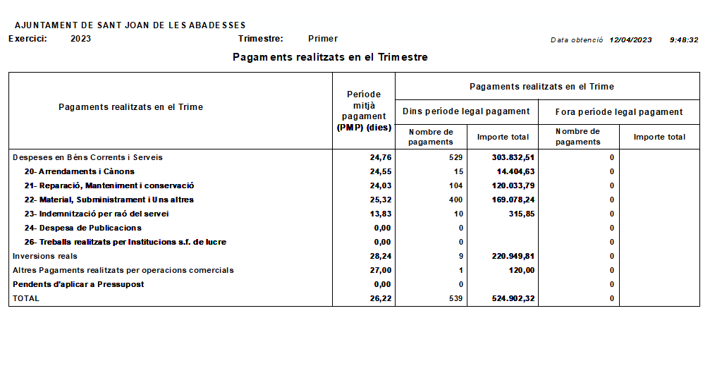

- Interessos de demora pagats en el trimestre:

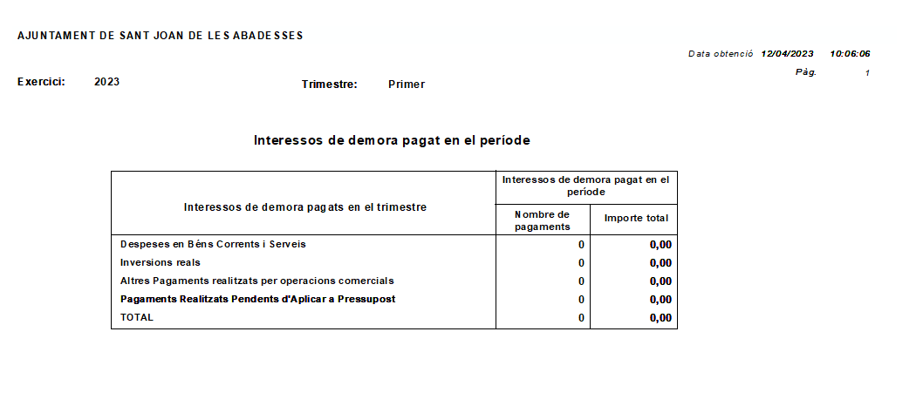

- Factures o documents justificatius pendents de pagament al final del trimestre, amb indicació del número i quantia global de les obligacions pendents en les que s’estan incomplint els terminis de pagament previstos a la Llei 15/2010, de 5 de juliol, i període mig de pagament en dies:
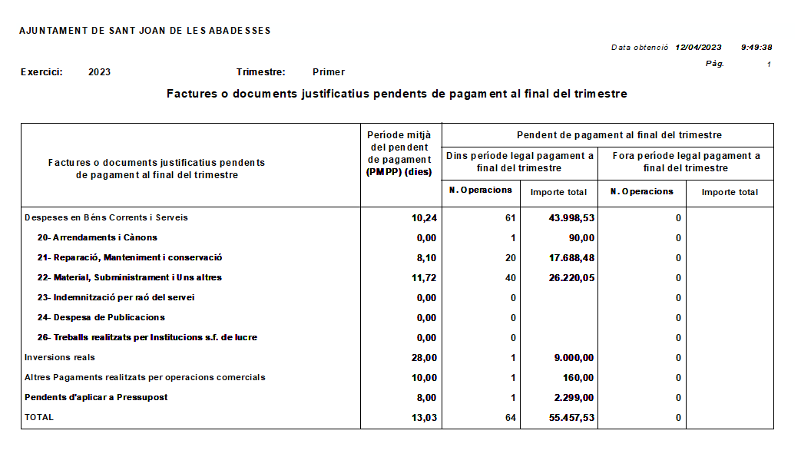

INFORME DE LA INTERVENCIÓ GENERAL DE LA LLAR D’INFANTS MUNICIPAL EL MOLÍ PETIT – OO.AA. DE L’´AJUNTAMENT DE SANT JOAN DE LES ABADESSES

RAQUEL COSTA IGLESIAS secretària-interventora general de la Llar d’Infants Municipal el Molí Petit – OO.AA de l´Ajuntament de Sant Joan de les Abadesses, en l’exercici de les funcions encomanades per l’article 196 del Reial decret legislatiu 2/2004, de 5 de març, pel que s’aprova el text refós de la llei reguladora de les hisendes locals, i pels articles 2 i 5.1.c) del Reial decret 128/2018, de 16 de març, pel que es regula el règim jurídic dels funcionaris d’administració local amb habilitació de caràcter nacional, emeto l’informe següent:

Primer. Com a mecanisme de transparència en matèria de compliment de les obligacions de pagament, l’article quart, en els seus apartats 3r i 4t, de la Llei 15/2010 de modificació de la Llei 3/2004, de 29 de desembre, per la qual s’estableixen mesures de lluita contra la morositat en les operacions comercials estableix que «3. Els tresorers o, si no, els interventors de les corporacions locals han d’elaborar trimestralment un informe sobre el compliment dels terminis que preveu aquesta Llei per al pagament de les obligacions de cada entitat local, que ha d’incloure necessàriament el nombre i la quantia global de les obligacions pendents en les quals s’estigui incomplint el termini. 4. Sense perjudici que es pugui presentar i debatre en el ple de la corporació local, aquest informe s’ha de remetre, en tot cas, als òrgans competents del Ministeri d’Economia i Hisenda i, en el seu respectiu àmbit territorial, als de les comunitats autònomes que, d’acord amb els seus estatuts d’autonomia respectius, tinguin atribuïda la tutela financera de les entitats locals [...]»

Segon. L’àmbit objectiu d’aquest informe, de conformitat amb l'article 3 de la Llei 3/2004, segons redacció donada per la Llei 15/2010, són els pagaments efectuats com a contraprestació en les operacions comercials realitzades entre les empreses i l’Administració, de conformitat amb el que disposa la Llei de contractes del sector públic. Queden fora de l’àmbit d’aplicació de la Llei 3/2004:

- Els pagaments efectuats en les operacions comercials en què intervinguin consumidors.
- Els interessos relacionats amb la legislació en matèria de xecs, pagarés i lletres de canvi i els pagaments d’indemnització per danys, inclosos els pagaments per entitats asseguradores.
- Els deutes sotmesos a procediments concursals incoats contra el deutor, que es regiran per l’establert en la seva legislació especial.

Tercer. Terminis de pagament. L’apartat 4 de l’article 198 de la Llei 9/2017, de 8 de novembre, de contractes del sector públic, estableix que:

«L’Administració té l’obligació d’abonar el preu dins dels trenta dies següents a la data d’aprovació de les certificacions d’obra o dels documents que acreditin la conformitat amb el que disposa el contracte dels béns lliurats o serveis prestats, sense perjudici del que estableix l’apartat 4 de l’article 210, i si es demora, ha d’abonar al contractista, a partir del compliment del termini esmentat de trenta dies, els interessos de demora i la indemnització pels costos de cobrament en els termes que preveu la Llei 3/2004, de 29 de desembre, per la qual s’estableixen mesures de la lluita contra la morositat en les operacions comercials. [...]. Sense perjudici del que estableixen l’apartat 4 de l’article 210 i l’apartat 1 de l’article 243, l’Administració ha d’aprovar les certificacions d’obra o els documents que acreditin la conformitat amb el que disposa el contracte de béns lliurats o serveis prestats dins dels trenta dies següents al lliurament efectiu dels béns o la prestació del servei. [...]»

Quart. Per determinar les operacions que es troben dins del període legal de pagament, fora del període legal de pagament i el període mig de pagament en dies, pel que es refereix a aquest informe, és tindrà en compte com a data d’inici del còmput, la data d’entrada de la factura o del document justificatiu al registre administratiu i com a data fi del còmput, la data de pagament o l’últim dia del trimestre al que fa referència l’informe.

Cinquè. D’acord amb la informació obtinguda de les bases de dades dels sistemes d’informació, és detalla la informació següent corresponent al primer trimestre de l’exercici 2023:

- Pagaments realitzats en el trimestre:
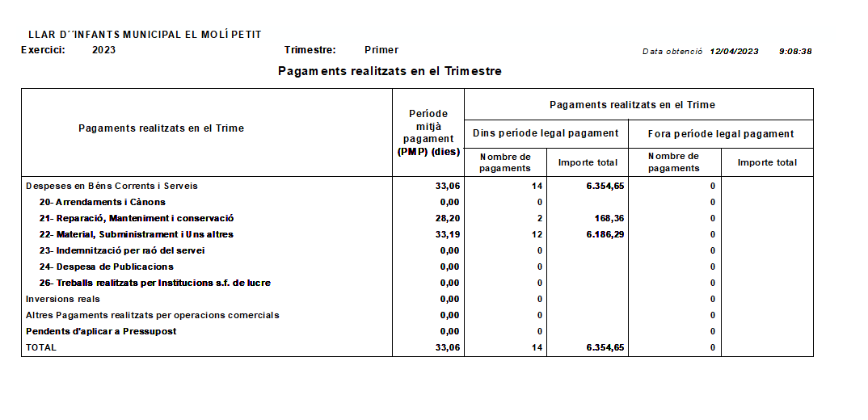
- Interessos de demora pagats en el trimestre:
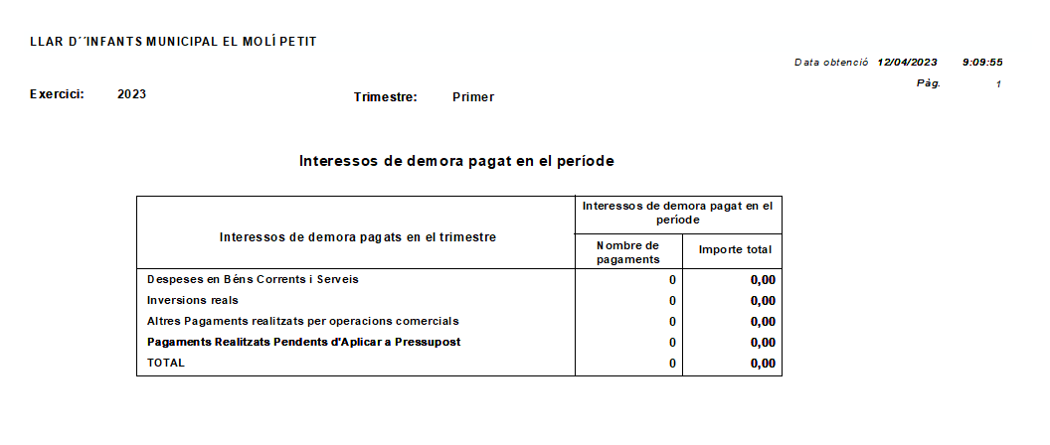

- Factures o documents justificatius pendents de pagament al final del trimestre, amb indicació del número i quantia global de les obligacions pendents en les que s’estan incomplint els terminis de pagament previstos a la Llei 15/2010, de 5 de juliol, i període mig de pagament en dies:

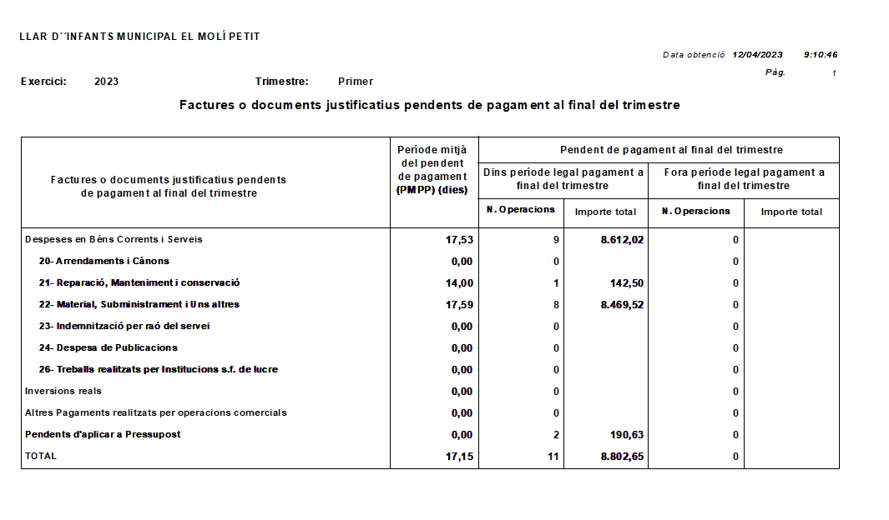
8.- DONAR COMPTE DELS DECRETS D´ALCALDIA

Es dona compte dels Decret d’ Alcaldia compresos entre el número 785 i el 1.053 de 2025, ambdós inclosos.

9.- PRECS I PREGUNTES

No havent-hi més assumptes a tractar, l’Alcaldia dóna per acabada la sessió a les 20:50 hores de la qual s’estén la present acta que signa amb mi, la Secretària que certifico, l’Alcalde-President de la Corporació.

Raquel Costa Iglesias Ramon Roqué i Riu
Secretària-Interventora L’Alcalde

Aquesta acta es complementa amb el document de l´audioacta en el qual hi figuren totes
les deliberacions i intervencions de la sessió.

Signat electrònicament.

